"- Pont jókor jössz, mert ez a nap legjobb része!  
- Melyik az a rész?  
- Az, amikor Te meg Én, Mi leszünk."

Háztartásunk teljes, nem is vágyunk másra,  
Csak közös életünk kezdetén egy kis támogatásra!

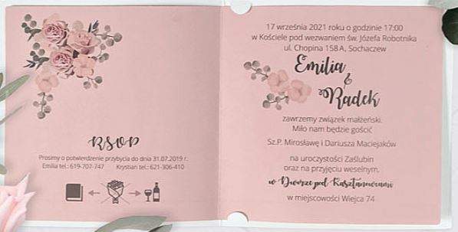 Fanni & Tomi

Miután meggyőződtünk arról, hogy nekünk együtt a legjobb,  
a sikeres folytatás érdekében 2022. szeptember 16-án összeházasodunk.  
Reméljük, velünk osztozol e nap izgalmaiban  
és megtisztelsz minket jelenléteddel a ceremónián,  
majd az azt követő mulatságon.

Helyszín:  
Nádas Pihenőpark   
2211 Vasad, Monori út 100.  
  
Program:  
16:30 Vendégvárás   
17:00 Polgári szertartás  
19:00 Vacsora